Assessorament per a Compres TICTIC

Com crear una sol·licitud d'assessorament?

El procés comença accedint a la pàgina inicial de l’eina de compres UPC.
Enllaç oficial:
https://compres.upc.edu/
- Utilitzeu les vostres credencials UPC per identificar-vos.
PAS 1: NOVA SOL·LICITUD

Un cop dins de l’Eina de Compres, trobareu el panell principal amb els diferents mòduls de gestió.
Feu servir el botó "Sol·licitar nou assessorament" :
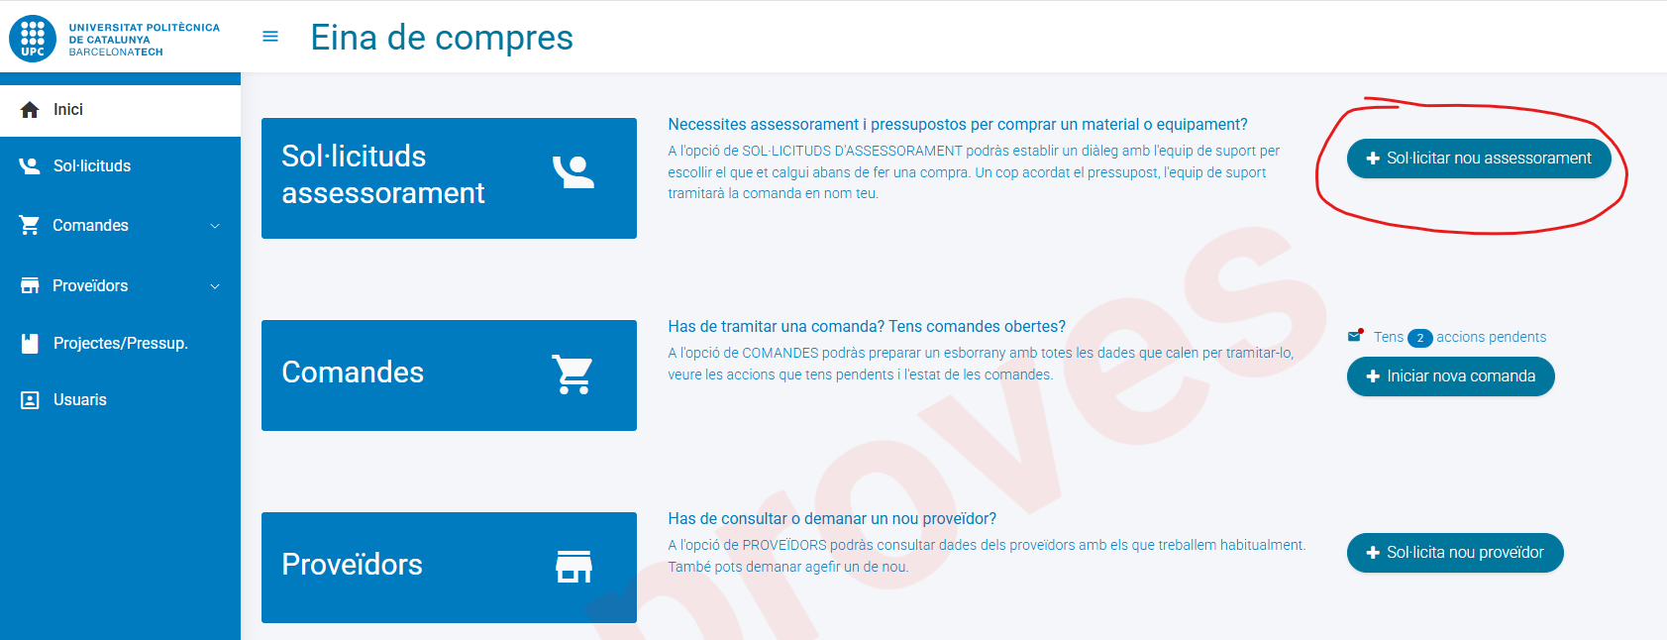

PAS 2: SEL.LECCIÓ DE L’ÀMBIT I DETALLS DE LA CONSULTA
A continuació haureu de seleccionar els següents camps:
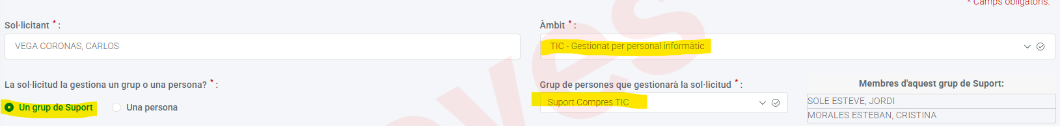
i haureu de descriure amb claredat la vostra necessitat per rebre el millor assessorament tècnic:
- Títol: resum breu de la compra.
- Descripció: especificacions o dubtes tècnics
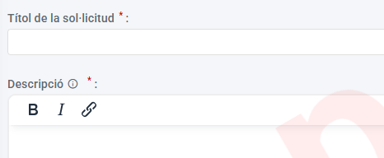

PAS 3: CONFIRMACIÓ I ENVIAMENT
Per finalitzar el procés, feu clic al botó:


Gestió i seguiment
Podeu consultar l’estat de les vostres peticions en qualsevol moment. Utilitzeu el panell lateral esquerre i seleccioneu la icona “Sol·licituds”.
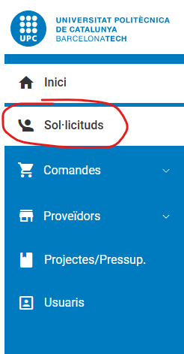

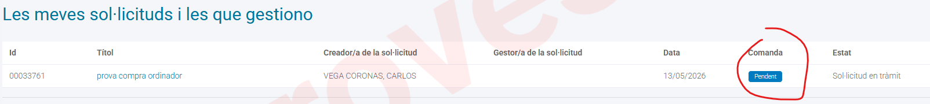

Un cop feta la sol·licitud, rebreu comentaris, pressupostos i propostes per part de l’Equip TIC fins que es determini exactament el material a adquirir.
Ells us podran adjuntar pressupostos i/o enllaços que us permetin valorar les diferents opcions de material a comprar.

Acceptació de la proposta i generació de la comanda

Un cop us decidiu per alguna proposta de compra de l’Equip TIC, l’haureu d’acceptar a través del botó:
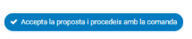
i omplireu les dades "de quin projecte/pressupost ho pagaràs?" i "la justificació de la comanda".
D'aquesta forma, a partir d'aquesta sol·licitud es crearà un esborrany de comanda a la safata d'entrada de la persona de l’Equip TIC (Grup Suport) que estava seleccionada per gestionar la sol·licitud ¹

¹ És el propi Grup de Suport TIC qui escull la persona.

